Botucatu, 09 de dezembro 2019.

Ilmo. Sr.
Ednei Lázaro da Costa Carreira
DD. Presidente da Câmara Municipal
Botucatu-SP.

JUNOT DE LARA CARVALHO, Secretário Municipal de Relações Institucionais, vem, perante Vossa Excelência, em resposta ao Requerimento nº 1266, aprovado na Sessão Ordinária de 02/12/2019, de autoria da nobre Vereadora Alessandra Lucchesi, através do qual solicita: “informar como estão as tratativas para a avaliação do aumento no valor das bolsas para os estagiários da Prefeitura de Botucatu”, dizer o que segue:
Não temos, neste momento, em função do orçamento 2020 já aprovado junto à Câmara Municipal, tratativas para aumento das bolsas.

Aproveita a oportunidade para apresentar protestos de estima e consideração.

Atenciosamente,
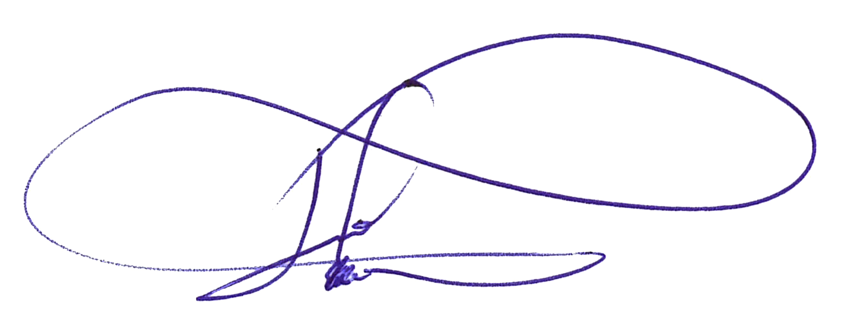
JUNOT DE LARA CARVALHO
Secretário de Relações Institucionais

